ЛГТН-16 |  | Теневой навес
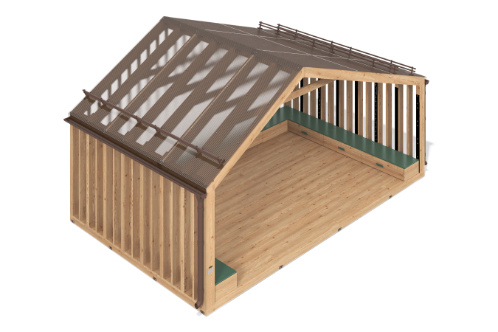

Размеры, мм: | 4222x7010x3654 | Вес, кг: | 3342.7029
Характеристики материалов
Основные материалы: брус хвойных пород, доска строганная хвойных пород, монолитный поликарбонат, фанера ФСФ, мебельный щит, металл, нержавеющий крепеж.
Комплектация: закладные детали – 20 шт.; боковые опорные стойки – 30 шт.; задние опорные стойки – 23 шт.; ограждающие стены из монолитного поликарбоната – 3 шт.; двухскатная крыша из монолитного поликарбоната – 1 шт.; коньковая планка – 2 шт.; карнизная планка – 4 шт.; снегозадержатели – 5 шт.; водосточная система – 2 шт.; стропильные накладки – 28 шт.; деревянные скамейки – 3 шт.; деревянные выдвижные ящики – 9 шт.; комплект крепежа – 1 шт.
Оборудование представляет из себя домик с двухскатной крышей. Опорные стойки выполнены из: клееного оцилиндрованного бруса сосны 100х200 мм – 16 шт.; строганной доски сосны 190х45 – 14 шт.; строганной доски сосны 90х45 – 23 шт. Каркас полового перекрытия состоит из: клееного оцилиндрованного бруса сосны 100х200 мм – 2 шт.; клееного оцилиндрованного бруса сосны 100х100 мм – 11 шт.; клееного оцилиндрованного бруса сосны 80х80 мм – 21 шт.; строганного бруса сосны 50х50 мм – 33 шт. Соединение происходит за счёт усиленных уголков: 90х65х65 – 132 шт.; 90х40х40 – 132 шт. и нержавеющего крепежа. Половое перекрытие состоит из: строганных досок из лиственницы 35х190 – 52 шт.; строганных досок из лиственницы 35х140 – 3 шт. Боковые стойки соединяются верхним мауэрлатом - клееный оцилиндрованный брус сосны 100х200 мм – 2 шт. Соединение стоек к брусьям происходит посредству деревянных шкантов из бука диаметрами 15 и 25 мм с добавлением столярного клея. Стены домика выполнены из прозрачного монолитного поликарбоната толщиной 5 мм. В углах соединение происходит за счет прозрачного поликарбонатного углового профиля и герметика. Все крепление поликарбоната к дереву происходит через термошайбы. Домик состоит из двухскатной крыши с разными углами наклона: 29 и 18 градусов. Крыша состоит из: стропильных ног из клееного оцилиндрованного бруса сосны 100х200 мм – 16 шт.; затяжки из строганной доски сосны 45х140 – 6 шт.; конька из клееного оцилиндрованного бруса сосны 100х200 мм – 1 шт.; фасадные накладки из мебельного щита толщиной 40 мм – 2 шт; проставочных брусков из клееного оцилиндрованного бруса сосны 100х200 мм – 14 шт и накладок к стропильным ногам из мебельного щита толщиной 40 мм – 28 шт. Соединение происходит за счёт усиленных уголков: 90х65х65 – 84 шт.; 35х50х50 – 56 шт., нержавеющего крепежа и нержавеющих шпилек. Кровельное покрытие представляет собой монолитный поликарбонат цветом серая бронза толщиной 5 мм. Части монолитного поликарбоната соединяются между собой через соединительные прозрачные профили и герметик. Верх крыши покрывается коньковой планкой – 2 шт. По краям свеса монолитного поликарбоната устанавливаются карнизные планки – 4 шт. Под карнизные планки устанавливается водосточная система. Она состоит из: желоба – 3 шт.; заглушки желоба – 4 шт.; соединителя желоба – 2 шт.; крюков – 24 шт.; воронки – 2 шт.; кронштейна – 6 шт.; круглой трубы – 2 шт.; колена стока – 2 шт. На крышу устанавливаются снегозадержатели – 5 шт. Внутри домика располагаются по краям три скамейки, которые состоят из: строганной доски из сосны 35х90, клееного оцилиндрованного бруса сосны 80х80 мм, фанеры толщиной 24 мм. Внутри скамеек располагаются деревянные выдвижные ящики – 6 шт. Ящики состоят из: строганной доски из сосны 35х90, строганного бруса сосны 50х50 мм, фанеры толщиной 12 мм, мебельного щита толщиной 20 мм, опоры колесной – 54 шт.
В оборудовании используется крепеж из нержавеющей стали. Выступающие части резьбовых соединений закрыты пластиковыми заглушками.
Покрытие элементов: металл – порошковый цинкогрунт, порошковая краска, брус – грунтовка лессирующая и антисептическая, водно-дисперсионный лак, фанеры – грунт акриловый, эмаль акриловая, водно-дисперсионный лак.

